2.1 Kust in beweging

De Nederlandse kust
De zeespiegel is voortdurend aan het stijgen.
Driekwart van onze kust bestaat uit duinen. In het zuidwestelijke deltagebied worden de oevers van de Wester- en Oosterschelde door dijken beschermd en zijn de zeegaten afgesloten door dammen.

Nederland kent 3 kusttypen

1 Waddenkust Bestaat uit zeegaten en eilanden

2 Gesloten kust Opgebouwd uit duinen en strandwallen

3 Estuariumkust Samenstelsel van zeearmen, riviermondingen en eilanden
(deltakust)
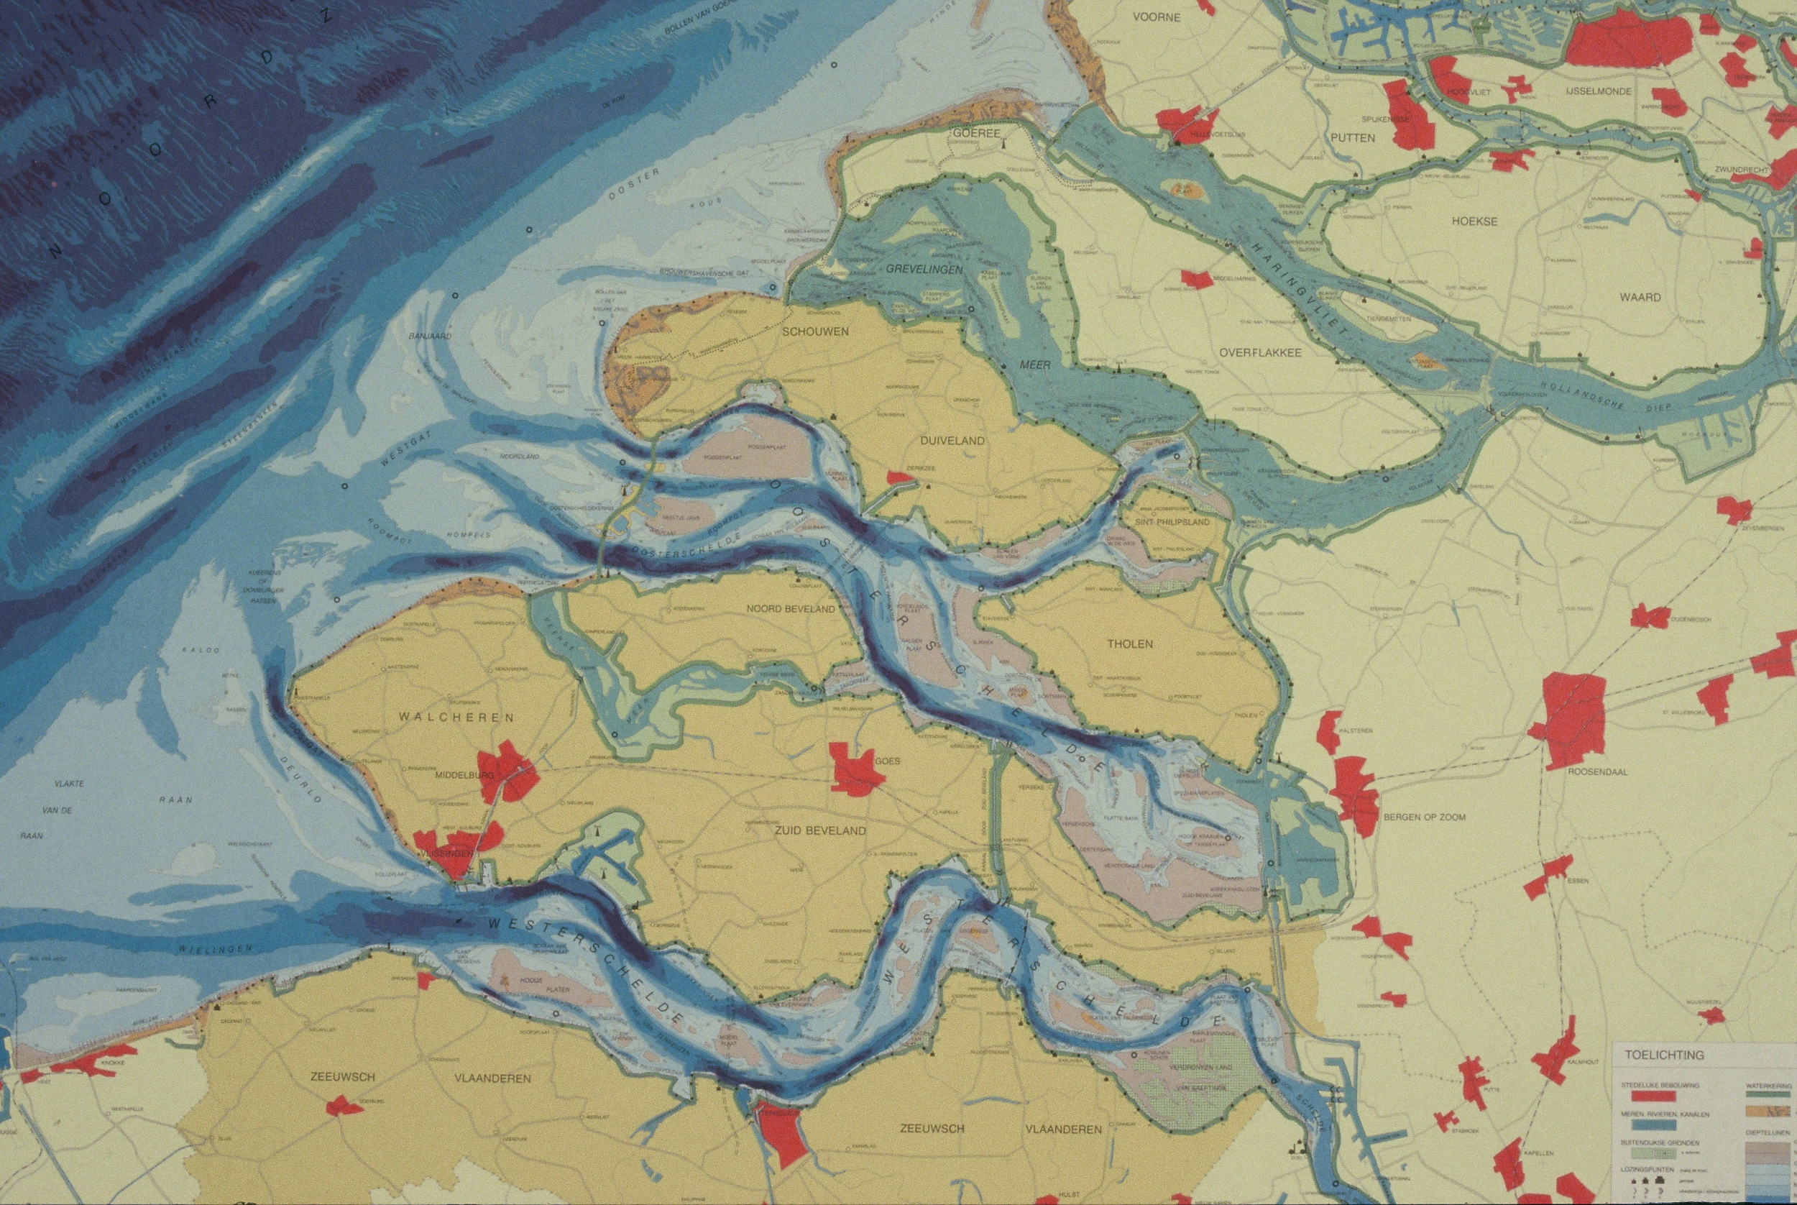

Zeeland is een estuariumkust

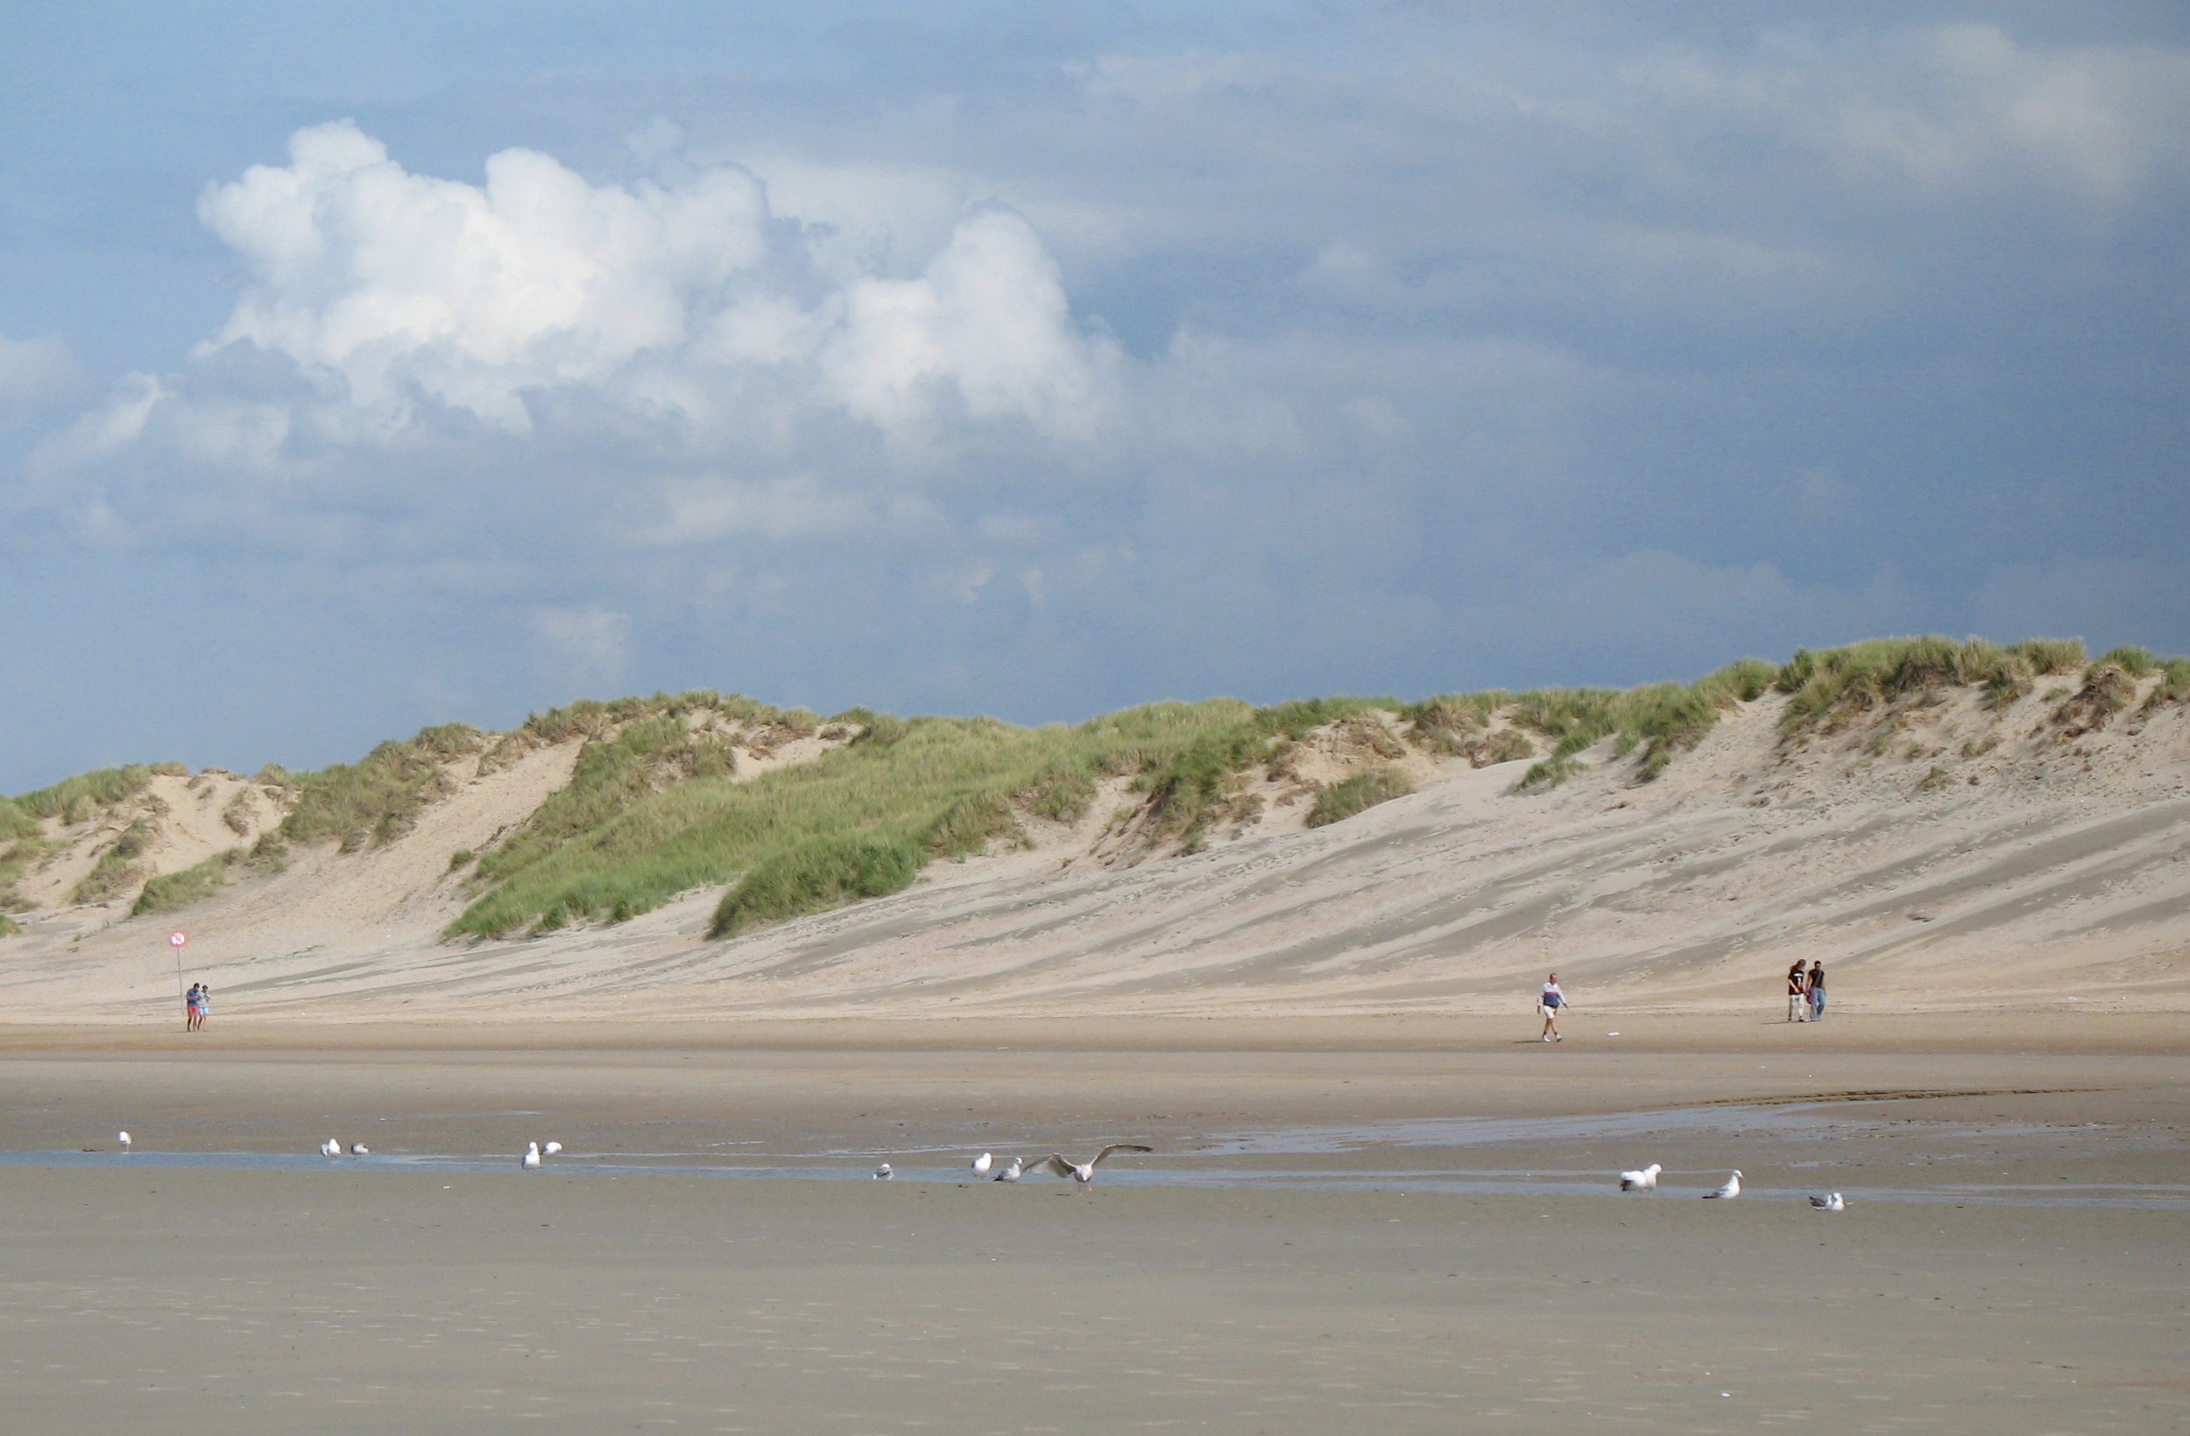

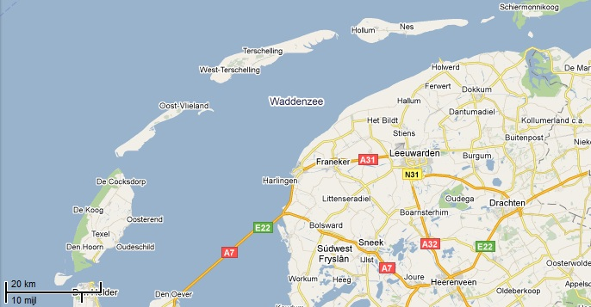
Gesloten kust

Waddenkust

Zachte kusten en harde kusten

Zachte kusten

Een kust die bestaat uit duinen, stranden, zandplaten, wadden en kwelders wordt een zachte kust genoemd. De schelde en de Eems vallen hier ook onder. Het verschil in eb en vloed wordt groter naarmate de riviermonding nauwer wordt.

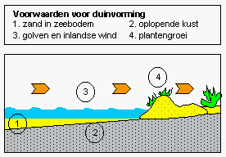
Duinen zijn in de loop van duizenden jaren door stromingen en wind als zandbanken opgehoopt. Een groot deel van Nederland is zo ontstaan. Plantengroei zorgt ervoor dat het zand op zijn plaats blijft liggen.

Er zijn jonge en oude duinen.
De oude duinen liggen kilometers landinwaarts en zijn duizenden jaren geleden ontstaan (bijv de Drunense duinen).
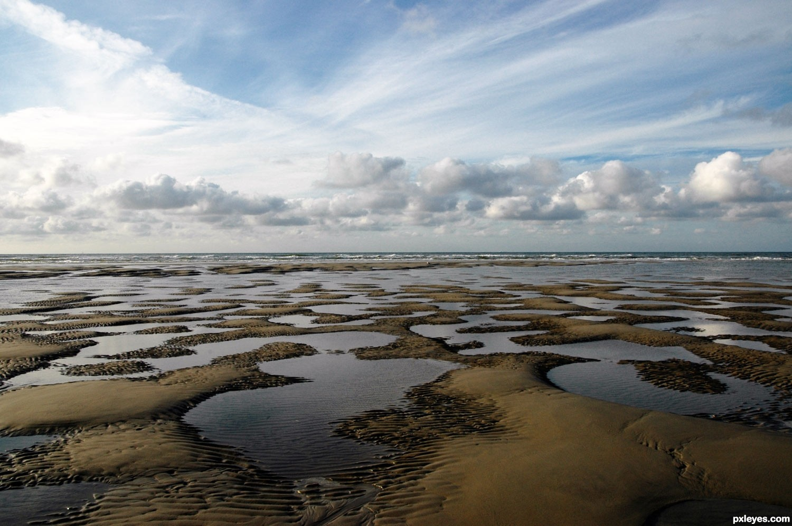
De jonge duinen ontstonden pas zo’n duizend jaar geleden. Deze duinen zijn bij de kust te vinden en zijn een stuk hoger dan de oude duinen. Deze duinen beschermen Nederland tegen het water.

Wadden zijn buitendijkse gronden die alleen bij vloed overstromen (waddenzee, wadlopen). De wadden zijn gelegen tussen het vaste land en de waddeneilanden. Doordat de zeestroming door de eilanden afneemt laat de zee hier het meegenomen zand en slib achter. Het wad bestaat uit zandplaten, slikken, geulen en prielen. De gedeelten van het wad die altijd boven water blijven worden kwelders genoemd. In het waddengebied leven vele verschillende soorten planten en dieren.

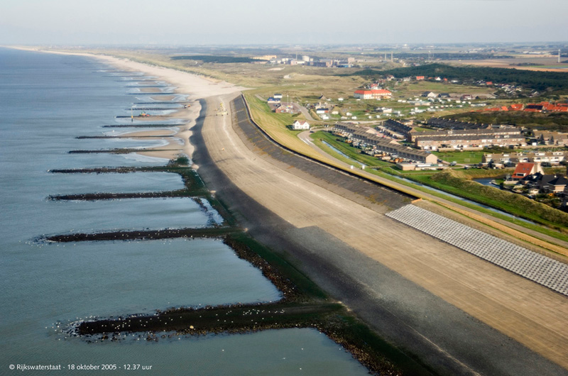
Harde kusten
Harde kusten zijn door de mens aangelegd en bebouwd met bijvoorbeeld dijken en dammen. Op sommige plekken zijn strekdammen aangelegd. Strek dammen zijn er om te zorgen voor:
- Bevordering van sedimentatie
- Dat de zee niet voor verdere afbraak van het strand en de duinen zorgt.

Harde kust met strekdammen>

Aan het eind van de 18e eeuw besloot men om de kust extra te beschermen. De stranden en duinen zijn inmiddels breder gemaakt hierdoor zijn de strekdammen bijna volledig verdwenen in het zand.
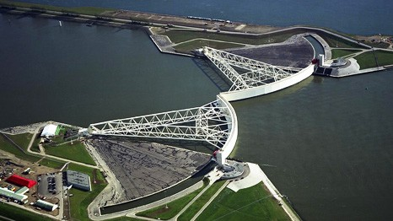
De zeedijken zijn primaire waterkeringen. Primaire waterkeringen beschermen de inwoners tegen het buitenwater. Onder buitenwater worden grote rivieren, meren en de zee gerekend. Het beheer van deze dijken is geregeld in de Wet op waterkering 1996.
Dankzij de Maeslantkering is Zuid-Holland beschermd tegen de zee>

Ondanks het verschil in hard en zacht is de zee één groot systeem. Wat er bij de ene kust gebeurd heeft gevolgen voor de andere kust.

Geven en nemen
Op het strand zijn voortdurend kustprocessen aan de gang. Een kustproces is een constante verandering van de kustlijn onder invloed van natuurlijke en menselijke factoren.
Deze processen zorgen voor een opbouw en afbraak van de kust.

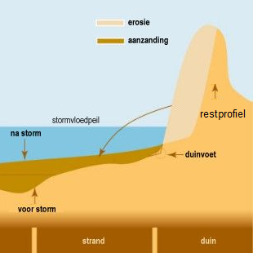
Wind
De wind is deels verantwoordelijk voor het ontstaan van golven en zeestromen, opstuwingen van het water en het transport van zand en zandsedimentatie. Tijdens een stormvloed zal duinafslag optreden, Het afgeslagen zand komt op het strand te liggen uiteindelijk na verloop van tijd weer door de wind terug geblazen naar de duinen.

Golven
In diep water is de golfsnelheid groter dan bij ondiepwater. Zand dat in het diepe deel van de zee wordt meegenomen belandt dus uiteindelijk bij het ondiepe deel op het strand. Dit proces heet stranddrift.

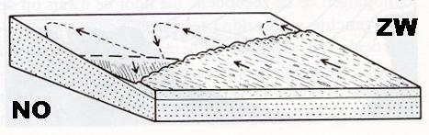

Zeestromingen
Zeestromingen zijn zoutwaterstromen op een groter ruimtelijke schaal. De zeestroom draait in de Noordzee tegen de wijzers van de klok in.

Opstuwing
Opstuwing is een samenspel van wind en hoogwater en kan gevaarlijke gevolgen hebben voor bewoners. Sterke opstuwingen bij zware stormen in de Waddenzee kan het buitendijkse landschap van kwelders, slikken en schorren in korte tijd sterk veranderen.

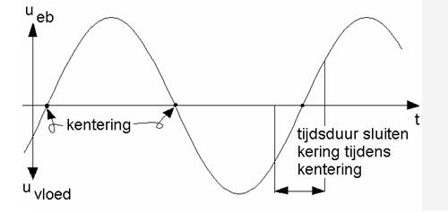
Getijden
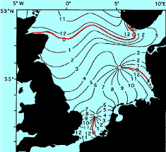
Vloed zorgt 2 keer per dag voor hoogwater op zee. 6 uur later veranderd het in laagwater genaamd eb. Samen wordt dit het getij genoemd, het is ontstaan door aantrekkingskracht van de maan. De maximale waterhoogte wordt hoogtij of hoogwater genoemd en de minimale waterstand laagwater of laagtij. Het midden van deze afwisseling wordt de kentering genoemd er is dan geen stroming. Als de aantrekkingskracht van de zon en maan tegelijkertijd vallen kan dit leiden tot extra hoogwater (springtij). De watersnoodramp in 1953 is veroorzaakt door springtij in combinatie met een storm.

De getijden langs de Nederlandse kust komen vanuit 2 verschillende getijdengolven. De ene komt vanuit de noordelijke Atlantische oceaan en de andere komt vanuit Calais en maakt rondjes in het zuidelijke deel van de Noordzee.

De vloedstroom loopt sneller dan de ebstroom. Waardoor het getij een opbouwend effect heeft. Zandkorrels en slib deeltjes die het water meevoert kunnen bij de ebstroom naar de bodemzakken en sedimenteren.
Het verschil tussen eb-en vloed standen wordt ook beïnvloed door de vorm van de kust. Waar de Noordzee langs de kust het breedst is, is het getijverschil het kleinst.

De mens
Men ging op zoek naar hogere stukken land om hun voeten droog te houden. Toen de zee spiegel bleef stijgen begon men dijken te bouwen. Het binnendijkse gebied werd afgewaterd via sluisjes en pompen. Zo daalde het land en pompte Nederland zichzelf omlaag. De technische middelen namen na verloop van tijd toe en men ging ten aanval tegen het water. Aanslibbing op de wadden werd geholpen door het graven van greppels, de opgehoogde kwelders werden bedijkt en een groot deel van de Zuiderzee werd drooggemalen (Flevoland).

Wat men niet allemaal gedaan heeft om zich te weren tegen het water is te veel om op te noemen. Van de aanleg van havens, pieren, dammen, dijken naar het opspuiten van zand en de bouw van strekdammen. Ondertussen nam de recreatie op de duinen en het strand toe. Hoewel de meeste plannen voor landwinning al voorbij zijn komen zo nu en dan nog plannen. Bijvoorbeeld Schiphol in zee of de Haakse Zeedijk.

2.2 Koffers pakken

Een veilig gevoel
De kans op overstromingen is min of meer regelbaar door meer geld te steken in het verhogen van dijken of duinen en verbreding of het aanvulling van zand. Elke vijf jaar controleert Rijkswaterstaat de kans op overstromingen.

De schade die een overstroming kan aanrichten kan sterk verschillen. Dit heeft te maken met de volgende punten:

- Oppervlakte achterland
- Hoever het achterland beneden zeeniveau ligt
- Hoeveel inwoners er in het gebied wonen
- Hoeveel investeringen in het gebied zijn (huizen, industrie)
- Stijging van welvaart (duurdere huizen dus duurderde schade)
- Stijging van zeespiegel
- Stijging van bevolkingsaantal (meer mensen op een gebied)

Doordat de overheid inschat hoeveel schade er aan gericht kan worden bepaald de overheid de mate van bescherming.

Druk bevolkte gebieden > Meer bescherming dan natuurgebieden.

De grootste overstromingsdreiging komt in Nederland vanaf de zee. De springtij is dan wel voorspel baar is, zijn de weersomstandigheden dat niet. Een stormvloed komt vaak onverwachts en de waarschuwingstijd is kort. Hoge rivierafvoeren zijn daar in tegen ruim van te voren zichtbaar. Zoet water is ook veel minder schadelijk dan zout water. Daarom worden kustgebieden zo optimaal mogenlijk beschermd.

Risico > kans x gevolg (schade)

Rijzende zeespiegel en verdwijnend zand

De zeespiegel is aan het stijgen en de klimaatverwachting is dat de aantal stormen gaat toenemen. Zeewering wordt dus steeds zwaarder belast.

Door duinafslag (afbreken van duinen door wind) komen de dijken steeds verder landinwaarts te liggen en worden ze minder hoog. Er komt dus een moment dat de zeereep (duinen langs de zee) ons niet meer kan beschermen. Men moet dus zorgen dat de zee niet verder het land in stroomt.

De Nederlandse kust kan alleen in stand blijven door de volgende punten:

- De zeebodem moet over een grote afstand van de kust flauw aflopen. (klein hellingspercentage)
- De zeestromingen moeten voldoende zand aanvoeren
- het verschil in waterhoogte bij eb en vloed mag niet de hoog zijn
- De kust moet niet worden geteisterd door te veel stormen
- Er mag geen sprake zijn van een te snelle zeespiegel stijging

Kustafslag is tegenwoordig een vast procedure geworden. Om te zien hoeveel kust er aangroeit of afslaat gebruikt Rijkswaterstaat het instrument van de basiskustlijn.
Ze gebruiken hierbij de ligging van de duinvoet en de laagwaterlijn als maatstaaf.

Het Waddengebied wordt ook beïnvloed door de waterstand verhoging. Het waddengebied kan boven water blijven als de zeespiegel stijging ongeveer 5mm/jaar is, anders verdwijnt het wadden ecosysteem en wordt het een permanent onder water staand lagunegebied

Er zijn ook plekken waar de zandvoorraad juist wordt aangevuld, De aan- en afvoerende krachten worden weergegeven in een zandbalans van de Nederlandse kust. De Nederlandse kust vormt een “zanddelend systeem”. Wanneer er op plekken een tekort aan zand komt, zorgen stromingen en winden voor zand uit een ander gebied.

Kustverdediging
Er zijn 4 problemen langs de Nederlandse kust:

- Handhaven van de kustlijn
- Het garanderen van veiligheid
- Het beheersen van overstromingsrisico’s
- Golfoverslag (harde kustdelen)
De waterschappen mogen pas spreken over veiligheid wanneer een kust een storm aankan die eens in 10.000 jaar voorkomt. Golfoverslag is wanneer de golven over gebouwen (dijken, boulevards, strandmuur) stromen.

Luctor et submergo

Jarenlang probeerde men door menselijke ingrepen bij natuurlijke kustprocessen Nederland veilig te houden van de zee. Het plaatsen van helmgras en rietschermen moest de zeereep beschermen van de wind. Ook probeerde men via dammen en palenrijen de golven tegen te gaan. Dit werkte juist totaal niet. Vele dorpen en landerijen werden bedreigd door de zee achter een afbrokkelende zeewering. Constructies van steen en asfalt verhelpen het zand verlies maar gedeeltelijk en bevorderd zelfs het verdwijnen van zand.
Ook waardevolle ecosystemen spoelden stukje bij beetje weg of werden door machines onder bergen zand bedolven. In de zeereep werd elk stukje kaal zand meteen opgevuld met helm, zo konden andere planten geen kans krijgen om te groeien. Men moest dus hun aanpak veranderen.

2.3 Inspelen op de natuur
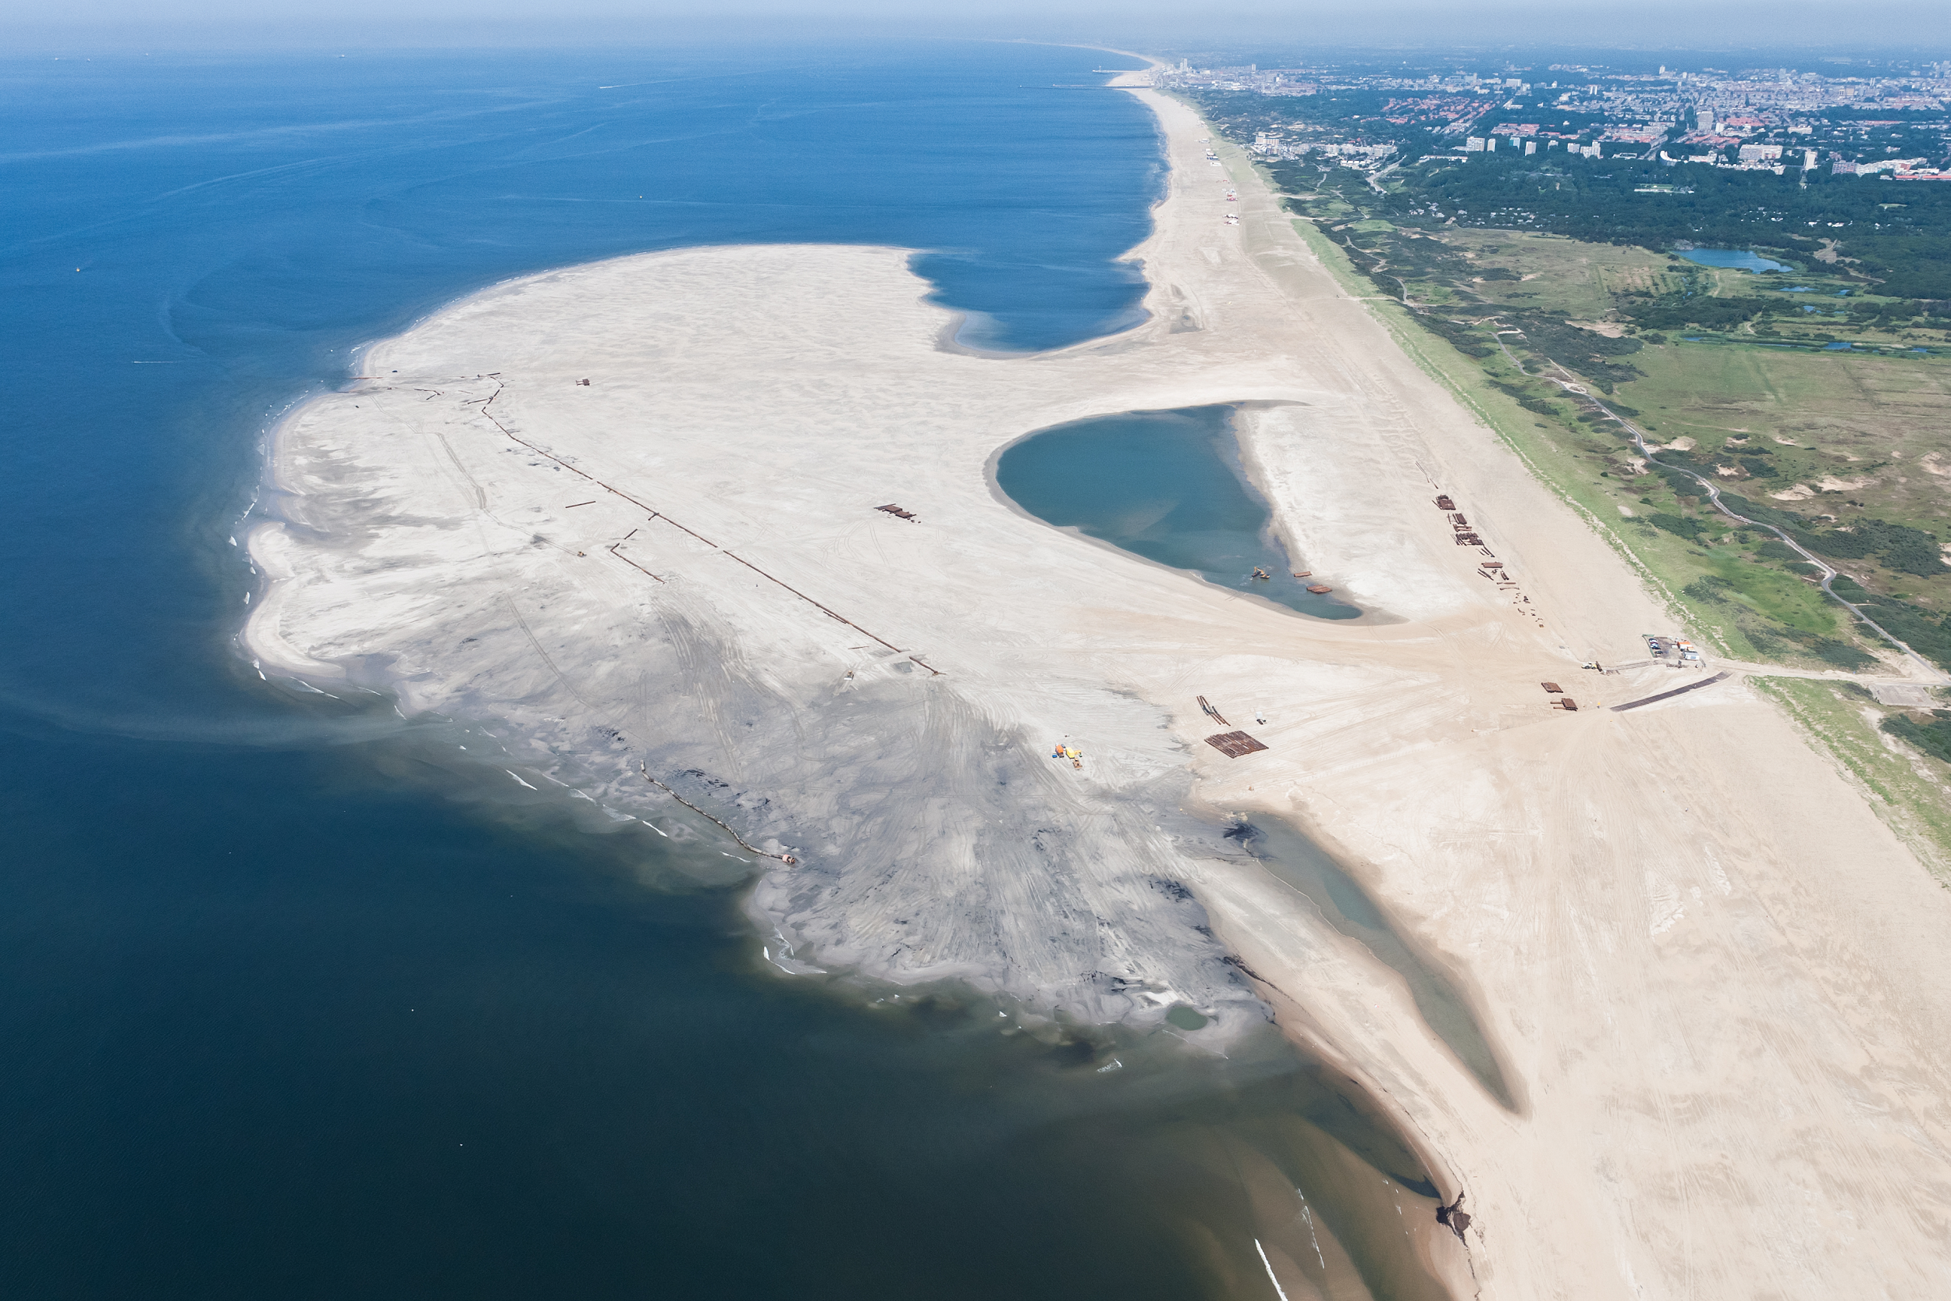

De zandmotor
De zandmotor is een zandeiland langs de kust. Het zand wordt via natuurlijke stromingen en winden langs de kunst verspreid. Zo wordt de kust aangevuld.

Meewerken met de natuur
Dynamisch handhaven
Veerkrachtig kustsysteem, waarin de natuurlijke processen een belangrijk deel van het werk doen en waar de mens niet keer op keer hoeft in te grijpen om orde op zaken te stellen

Zandsuppleties
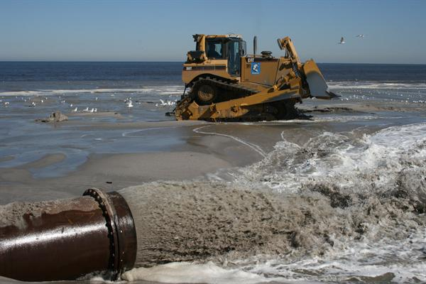
Zandopspuiting die de kustlijn op zijn plaats moet houden

Ook op de zeebodem wordt veel grond weggespoeld. Daarom voert Rijkswaterstaat nu ook vooroeversuppleties uit. Dit doen ze liever dan strandsuppleties omdat het goedkoper is en voor minder overlast zorgt. Wanneer een strandsuppleties wordt uitgevoerd moet het strand voor een lange tijden worden afgesloten. Dit is zeer ongunstig in toeristische seizoenen.

Het uitgangspunt van het kustbeleid luidt: zacht waar het kan, hard waar het moet. Als het niet via natuurlijke wijze kan wordt er een harde kustverdediging aangelegd. Een nadeel daarvan is dat de kust niet meer vrij kan bewegen.

De kust kan heeft een bepaalde bandbreedte waarin het kan bewegen. Wanneer men een harde kustverdediging aanlegt heeft de kust geen mogelijkheid meer om zich te herstellen. De veerkracht is dus afgenomen.

Dynamiek en diversiteit

Slufter
Zoute of brakke duinvallei die in open verbinding staat met de zee, zodat zout water onder invloed van het getij kan binnenstromen. (Texel)

Het Zwin is ook een slufter gebied maar dit is een opslagplaats voor vervuild havenslib.

Een slufter heeft een uniek ecosysteem waar vooral zeldzame vogels te spotten zijn. Er is een grote variatie aan planten en dieren aanwezig.
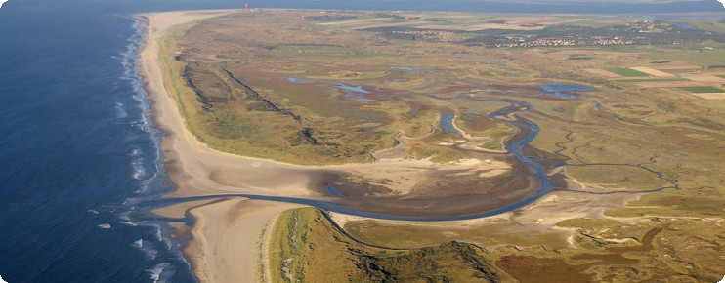
Ecologische waarde
Belang dat natuur en milieu betreft, in het bijzonder ecosystemen.

De ecologische waarde van de slufter in Texel is groot. De begroeiing bestaat vooral uit zoutminnende vegetatie zoals zeekraal een lamsoor.

Door de afwisseling van zout en zoet water en het verschil in hoogteligging is er een sterke natuurlijke dynamiek. De diversiteit van vegetatie en fauna is daardoor groot.

Dynamiek
Het voortdurend aan veranderingen onderhevig zijn van een kust of rivierstelsel.

Diversiteit
Variatie in natuurlijke processen en de gevolgen daarvan voor de biologische soortenrijkdom en landschapsvormen

De duinstreek bevat twee derde van de in Nederland voorkomende plantensoorten.
Het grootste deel van het Waddengebied is een natuurreservaat. Het natuurgebied is van internationaal belang omdat het een rust- en voederplek is voor miljoenen trekvogels en een broed gebied voor vogels en zeehonden.
De Westerschelde is de laatste volledig open zeearm en tevens ook de laatste natuurlijke riviermonding in Europa.

Natuurwaarden raken gemakkelijk in strijd met de economische waarden in het kustgebied. Glastuinbouw, bollenteelt op geestgronden, visserij, oliewinning, windmolens zorgen allemaal voor een aantasting van het ecosysteem.

Wonen aan de kust
Bouwen aan zee is populair. Door de stijging van welvaart en vrije tijd gaat men intensiever gebruik maken van de ruimte in het Nederlands kustgebied. Recreatieondernemers willen graag dat het kust gebied het hele jaar rond een toeristische trekpleister wordt. Men gaat dan bijvoorbeeld strandpaviljoens ombouwen tot permanente voorzieningen. Door meer bebouwing aan de kust wordt het inwaarts verbreden van de waterkering onmogelijk.
Kustbebouwing zorgt er ook voor dat de bewegelijkheid van de kust verloren gaat.

Bolwerkvorming
De ontwikkeling waarin een kustlijn een harde grens wordt die veel bescherming vraagt.

Bolwerken
Gebouwen aan de kust.

Door het bouwen van bolwerken is er buitengewoon veel zandsuppletie nodig. Bolwerkvorming houdt in dat de veerkracht van de kust afneemt en het overstromingsrisico toeneemt.

Om een duurzame veiligheid te waarborgen heeft men het volgende afgesproken

- je mag alleen bouwen waar al een aaneengesloten bebouwing is.
- Seizoensvergunningen voor strandpaviljoens worden niet omgezet naar jaarvergunningen.
- Bestaande paviljoens moeten aan voorwaarde voldoen om dynamisch kustbeheer mogelijk te maken.
- Een exploitant kan geen aanspraak maken op meer bescherming en is zelf verantwoordelijk voor stormschade.

De kust kan niet overal mee groeien dus zal de overheid moeten kiezen tussen een zeewaartse of een landwaartse oplossing.
Door de zeespiegel stijging beweegt de kust zich geleidelijk landinwaarts.
De landzijde vangt de druk op via smalle duinenrij landinwaarts te verbreden.
Door het aanbrengen van zandbuffers breidt de kust zich zeewaarts uit, dit kunnen zandplaten voor de kust zijn of zachte of harde onderwaterdammen.
De overheid reserveert op kwetsbare gebieden alvast ruimte die in de toekomst gebruikt kan worden voor het verbreden van de kuststrook.

